Изучение и эконометрическое моделирование факторов, влияющих на уровень бюджетной обеспеченности регионов Российской Федерации
Баранов Сергей Александрович
Студент Волгоградский государственного технического университета, факультет экономики и управления, гр. ЭП-461, Волгоград, Россия
E–mail: baranov.sergey.vstu@gmail.com

Уровень бюджетной обеспеченности является определяющим фактором для жизнеобеспечения и устойчивого социально-экономического развития области. В сложных условиях текущей экономической ситуации ее уровень может значительно сокращаться, что повышает требования к инструментарию прогнозирования, планирования и перераспределения бюджетных средств. В рамках данного исследования была разработана математическая модель для описания факторов, влияющих на бюджетную обеспеченность на уровне регионов, изучены возможности ее применения для нужд управления региональном бюджетом.
На первом этапе построения модели были определены показатели, которые оказывают непосредственное влияние на бюджетную обеспеченность региона. В качестве факторных показателей нами были выбраны: X1 – численность населения; X2 – стоимость основных фондов; Х3 – ВРП; Х4 – среднедушевой денежный доход.
В качестве результирующих: Х5 – доход бюджета; Х6 – расход бюджета; Х7 – доход бюджета / человек.
Для анализа были взяты данные за 2013 год (так как на момент проведения исследования данные по показателям за более поздний период отсутствуют). Используя ресурс gks.ru, была составлена общая сводная таблица с упорядоченными данными из указанных параметров.
Так как одной из предпосылок построения регрессионной модели является нормальное распределение случайной составляющей, то при построении качественной модели ожидается нормальное распределение изучаемых признаков. Однако, как показано, например, в работе [1], данные показатели имеют логнормальное распределение, поэтому для получения качественной спецификации модели и ослабления влияния резко выделяющихся наблюдений кроме линейной модели также будет строиться логарифмированная модель (на основании логарифмированных значений параметров X1, X2 и т. д.).
В ходе анализа были построены линейные модели связи между показателями, а также получены уравнения регрессии и коэффициенты детерминации, отражающие тесноту связи между рассматриваемыми показателями. Для оценки значимости связи были использованы F-критерий Фишера, уровень значимости для которого (p-value) приведен в таблице 1 в скобках, после значения коэффициента корреляции.
Таблица 1 – корреляционная матрица (составлена авторами)
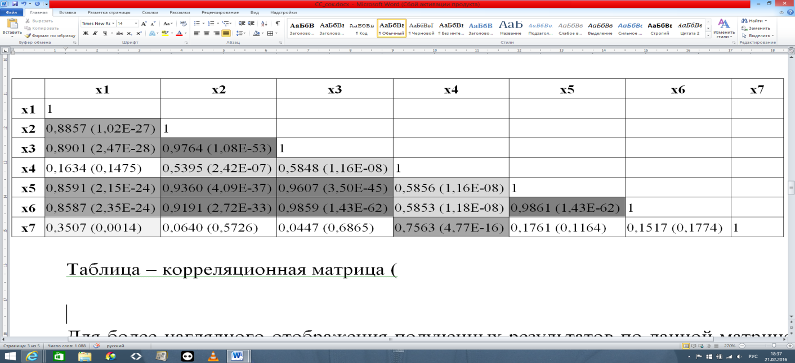
В представленной таблице цветом отражены различные по тесноте связи между показателями, для классификации на основании значений коэффициента корреляции была использована шкала Чеддока. Темная заливка соответствует очень тесной связи, серая − тесной связи, светло-серая − умеренной связи. Отсутствие заливки показывает, что связь между критериями слабая либо очень слабая.
В качестве примера на рис.1 отражена одна из построенных моделей − модель логарифмированной линейной связи доходами и расходами бюджета. Как видим, модель очевидно соответствует линейному закону, значение тесноты связи очень велико, и от линейного закона резко выделяется только одна точка (соответствующая Тюменской области).
При рассмотрении матрицы, отраженной в таблице 1, мы видим, что связь между большинством показателей как минимум умеренная. Выделяются только х4, слабо связанный с х1, и х7, связанный только с х4. Такое количество тесных связей подразумевает, что связь одних факторов проявляется при изучении связи между другими факторами. Поэтому нами были исключены дублирующие связи, а наиболее важные, с нашей точки зрения, связи были расположены в логическом порядке. Результат моделирования отражен на рис.2.
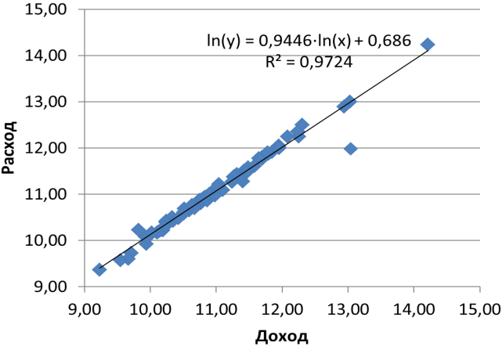  Рис. 1 – логарифмированная модель связи «доход бюджета – расход бюджета» | 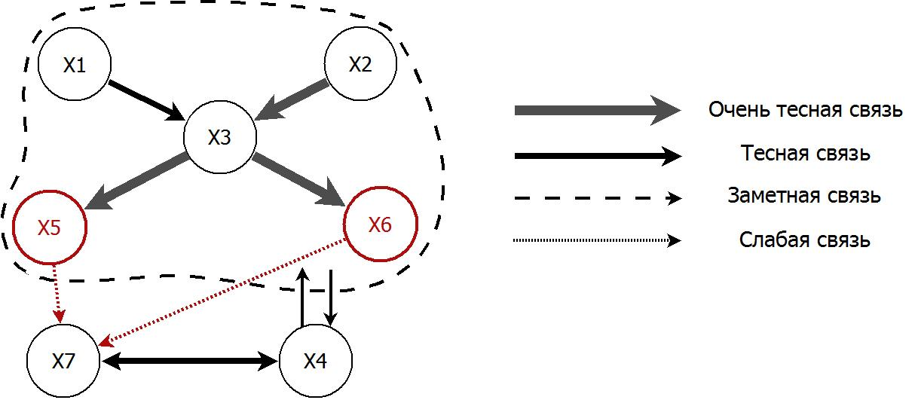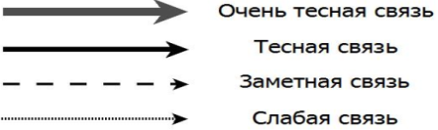  Рис. 2 – многофакторная модель связи
В данной модели среднедушевой денежный доход связан с большинством факторов и с доходами бюджета / человек. Все остальные факторы связаны с бюджетной обеспеченностью через среднедушевой денежный доход. Показатели Х1 и Х2 оказывают влияние на Х3, что оптимально рассматривать не по отдельности, а в качестве многофакторной модели, аналогично широко применяющейся модели Кобба-Дугласа[2].
Проведённый анализ показывает зависимость и связи между указанными показателями. По его результатам была построена модель, которая отражает основные тенденции и зависимости. Модель позволяет рассчитать объём ВВП региона на основании данных о численности населения и объёма основных фондов. На основании оценки ВВП можно оценить доходы и расходы бюджета региона. Модель может использоваться для прогнозирования, планирование бюджетной деятельности, оценки бюджетной эффективности тех или иных регионов. Очевидно, проблемой является отсутствие существенной связи показателей построенной нами модели с бюджетной обеспеченностью регионов. При этом, наиболее тесно связаны бюджетная обеспеченность и среднедушевой денежный доход. Таким образом, даже при отсутствии прямой связи, данная модель может оценить изменение бюджетной обеспеченности на основе косвенной связи модельных показателей с бюджетной эффективностью через величину денежного дохода.
- Симонов, А.Б. Моделирование особенностей распределения инновационной активности в российских регионах / А.Б. Симонов, Ю.Г. Оноприенко, Д.Ф. Миллер // Экономическая безопасность России и стратегии развития её регионов в современных условиях : сб. науч. тр. междунар. науч.-практ. конф. (г. Волгоград, 6-9 окт. 2015 г.). Часть 1 / редкол.: А.В. Копылов (отв. ред.) [и др.] ; Минобрнауки РФ, ВолгГТУ, РФФИ. - Волгоград, 2015. - C. 186-189.
- Производственная функция Кобба-Дугласа [Электронный ресурс]. – Режим доступа: http://www.economicportal.ru/ponyatiya-all/cobb-douglas_function.html (доступно на 15.02.2016)

